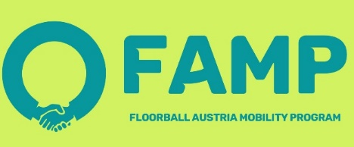
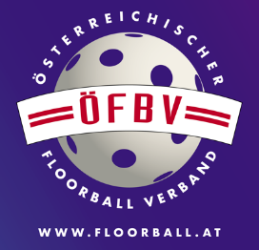
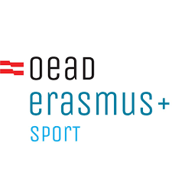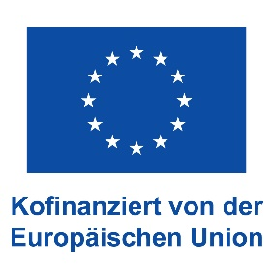

Übersicht über das Floorball Austria
Mobility Program (FAMP)

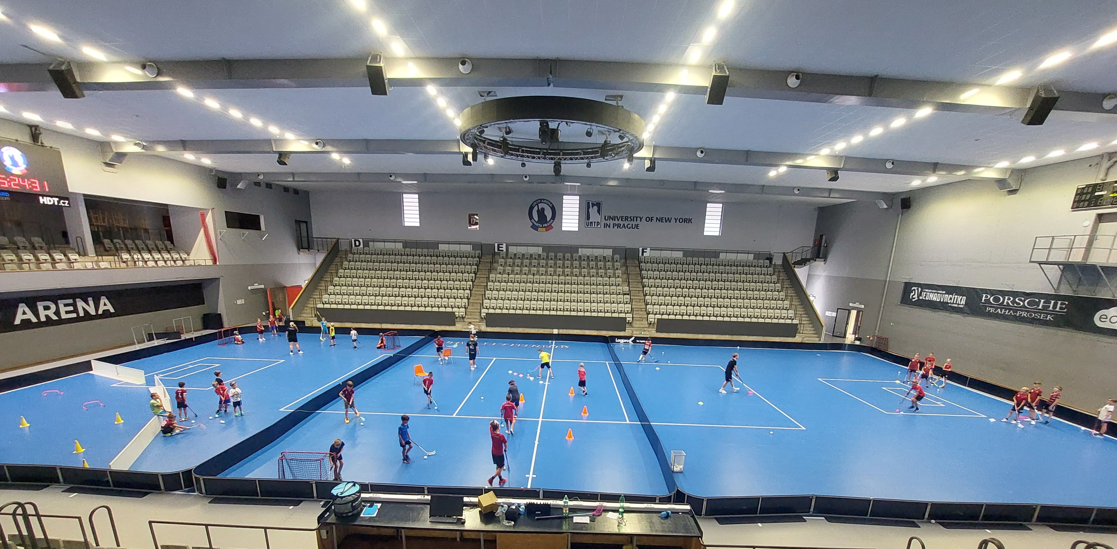
Jugendtraining bei Sparta Prag

Jänner 2025

Einleitung

Das Erasmus-Projekt "Floorball Austria Mobility Program" (FAMP) ermöglichte österreichischen Floorballtrainern, internationale Erfahrungen in führenden europäischen Floorballnationen zu sammeln. Ziel war es, die Qualität der Trainerarbeit in Österreich zu verbessern und innovative Ansätze in die heimische Floorballlandschaft zu integrieren.
Im Rahmen des Programms besuchten zehn Trainer :innen Vereine in Ländern wie Schweden, Finnland, Deutschland und Tschechien. Dort gewannen sie Einblicke in professionelle Vereinsstrukturen, innovative Trainingsmethoden und langfristige Spielerentwicklung. Die gewonnenen Erkenntnisse werden in österreichischen Vereinen weitergegeben, um Nachwuchsspieler besser zu fördern und das Training zu professionalisieren. Der Austausch stärkte zudem die internationale Vernetzung und trug dazu bei, Floorball in Österreich nachhaltig zu entwickeln.

Was ist Erasmus + im Sportbereich?

Das Erasmus+ Sport Programm ist ein Austauschprogramm der Europäischen Union. Es fördert die Beteiligung an sportlichen und körperlichen Aktivitäten sowie ehrenamtliches Engagement. Das Programm unterstützt die Lernmobilität von Personal im Breitensport, die Zusammenarbeit von Organisationen und die Entwicklung politischer Strategien im Bereich Sport und körperliche Betätigung.
In Österreich wird das Programm vom OeAD im Auftrag des BMBWF durchgeführt. Der Österreichische Floorballverband hat einen entsprechenden Antrag eingereicht und mit vier anderen Sportorganisationen den Zuschlag für die Umsetzung des Projektes FAMP (Floorball Austria Mobility Program) erhalten.

Programmdurchführung

Im Rahmen des Projekts besuchten die teilnehmenden Trainer renommierte Floorballvereine in führenden Nationen wie Schweden, Finnland, Tschechien und Deutschland. Sie nahmen an Trainings und Hospitationen teil, um die Methoden der Nachwuchsförderung, Talententwicklung und Vereinsorganisation kennenzulernen.
Format der Aktivitäten
Das Projekt setzte auf eine Kombination aus praxisnahen Hospitationen, interaktiven Workshops und persönlichem Austausch. Dieses vielseitige Format bot den Teilnehmern unterschiedliche Möglichkeiten, Erfahrungen zu sammeln, Wissen zu vertiefen und Netzwerke aufzubauen.
Die Trainer konnten hautnah erleben, wie die Vereinsorganisation und Trainingsmethoden in diesen Ländern gestaltet sind. Die direkte Teilnahme an Trainingseinheiten und die Beobachtung von Spielen gaben den Teilnehmern die Möglichkeit, innovative Ansätze und Best Practices aus erster Hand kennenzulernen.
Ergänzend zu den praktischen Erfahrungen wurden Workshops organisiert, in denen spezifische Themen wie Talentförderung, Inklusion, Vereinsmanagement und langfristige Spielerentwicklung vertieft behandelt wurden. Diese Formate ermöglichten einen intensiven Austausch mit Experten und eine Diskussion über die Übertragbarkeit der Methoden auf österreichische Verhältnisse.
Inhalt der Aktivitäten
Trainingsmethoden und Spielerentwicklung: Die Teilnehmer lernten innovative Ansätze zur Spielerförderung und Trainingsgestaltung kennen. In Finnland beispielsweise lag der Fokus auf der Entwicklung taktischer Fähigkeiten, während in Schweden die systematische Nachwuchsarbeit und eine klare Strukturierung der Altersklassen beeindruckten. Die Teilnehmer erhielten detaillierte Einblicke in die Gestaltung von Trainingsplänen, die Integration polysportiver Übungen und den gezielten Einsatz von Videoanalysen.

Vereinsmanagement und Nachhaltigkeit: Die Trainer erhielten Einblicke in die Organisation und Finanzierung großer Vereine. Themen wie Sponsoring, Mitgliedergewinnung und die nachhaltige Nutzung von Ressourcen wurden diskutiert.
Multiplikation und Netzwerke: Ein Bestandteil der Aktivitäten war die Rolle der Teilnehmer als Multiplikatoren. Sie wurden dazu ermutigt, das Gelernte nach ihrer Rückkehr an ihre Kollegen und Teams weiterzugeben. Die internationalen Netzwerke, die während der Besuche aufgebaut wurden, bieten eine Grundlage für zukünftige Kooperationen und Wissensaustausch.

Teilnehmer :innen und Gastvereine

Teilnehmer :in | Floorballverein in AT | Gastverein | Gastland
Catherine Hölzl | UHC Linz | Northern Stars ry | Finnland
Lena Rachlinger | UHC Linz | Northern Stars ry | Finnland
Bernhard Pillitsch | Floorballbunnies Wien | FBC Turku ry | Finnland
Alexander Huber | Hot Shots Innsbruck | FBC Turku ry | Finnland
Noah Ratzer | FBC Dragons Wien | Täby FC | Schweden
Anton Rauchmann | FBC Dragons Wien | Täby FC | Schweden
Laurin Zehetner | Wiener Floorballverein | Tatran Stresovice, Sparta Prag, Black Angels, Butchis | Tschechische Republik
Christian Göth | Wiener Floorballverein | Tatran Stresovice, Sparta Prag, Black Angels, Butchis | Tschechische Republik
Mario Dukic | Special Olympia Österreich | Mitteldeutscher Floorball Club Leipzig e.V. | Deutschland
Sebastian Koller | Special Olympia Österreich | Mitteldeutscher Floorball Club Leipzig e.V. | Deutschland

Projektberichte der Teilnehmer :innen

Die Teilnehmer :innen haben Projektberichte über ihre Aufenthalte bei den Gastvereinen verfasst. Diese stehen auf der Homepage des ÖFBV zum Download bereit. Sie enthalten Beobachtungen und Empfehlungen. Die unterschiedlichen Herkunftskontexte der Teilnehmer :innen ermöglichen unterschiedliche Perspektiven auf das Beobachtete in den Gastländern und -vereinen, die besucht wurden.
Der Fokus der Beobachtungen lag auf folgenden Aspekten:
- Rolle und Bedeutung des Floorballsports im Gastland (im Vergleich zu Österreich).
- Der Gastverein: Struktur, Trainingskonzept, Vereins- und Spielphilosophie (im Vergleich zum Herkunftsverein in Österreich).
- Konkrete Trainingsbeobachtungen, Übungen und Trainingsabläufe die auch in Österreich zur Anwendung kommen können.

